**Manual Técnico**

# **Título**

Prototipo de un sistema de información y app para la gestión de admisiones, expedientes, solicitudes, citas y habitaciones de la Corporación de Residencias Universitarias.

# **Planteamiento del problema**

José Primo, director de la CRU, como eje administrativo de la corporación, tiene a cargo 3 áreas que tienen como función, la gestión social, atención psicológica, y tesorería, esta última es la única que tiene un software contable.

¿Se puede dar el desarrollo de un prototipo de un sistema de información y app que permita apoyar al proceso de gestión de admisiones, expedientes, solicitudes, citas y habitaciones de los estudiantes de la Corporación de Residencias Universitarias CRU, de esta manera lograr una visualización y manipulación de los datos, en tiempo real desde cualquier dispositivo con acceso a internet para disminuir los tiempos de atención y respuesta?

# **Objetivo general**

Desarrollar un sistema de información para la gestión de admisiones, expedientes, solicitudes y habitaciones de estudiantes de la corporación de residencias universitarias, por medio de un entorno web.

## **Objetivos específicos**

* Realizar el levantamiento de la información necesaria relacionada, mediante entrevistas no estructuradas a usuarios, por medio de observación directa de los procesos que hacen parte de la problemática.
* Diseñar la interfaz y la base de datos del prototipo y app con la información y las especificaciones dadas por los requerimientos funcionales y diagramas de proceso.
* Desarrollar un módulo de gestión de solicitudes que permita tener el control de las solicitudes realizadas por los estudiantes, por medio de reportes estadísticos.
* Desarrollar un módulo gestión de expedientes que permita la mejora de los procesos de consulta, actualización, a través de una interfaz simple.
* Generar la documentación del prototipo del sistema de información para la CRU, de acuerdo a la metodología RUP en cada una de sus etapas.
* Realizar una encuesta de percepción de los estudiantes, frente a los procesos que se implementaran en la APP.

# **Metodología de Desarrollo**

Las metodologías otorgan un marco de trabajo para definir, planear y ejecutar el proyecto de desarrollo del sistema de información.

La metodología RUP, desarrollada por IBM, se caracteriza por estructurar por medio del análisis, el diseño, implementación y documentación, un completo perfeccionamiento del software. Esta metodología, se usa para generalmente para sistemas de información, debido a la integración de módulos que se presenten, y la visualización que permite a través de los diagramas UML

**Ventajas**

* Se adapta al proceso, mediante las entregas continuas con el cliente, lo cual permite más interacciones con las solicitudes de usuario, que se encuentren fuera de los requerimientos ya establecidos.
* Se integra con UML, con el fin de establecer la mayor documentación posible acerca del diseño de software, por medio de diagramas de clases, de secuencias, de componentes, entre otros; y también se incluyen los casos de uso.
* Permite identificar de primera mano los componentes que se integraran para dar solución.

Debido a estas características, se hará uso por su sencillez en las fases, inicio, elaboración, construcción, y transición, además por ser una metodología robusta se garantizará, un adecuado desarrollo.

# **Metodología de Investigación**

La investigación que se realizara en este proyecto será aplicada, debido a que se hará uso de las herramientas tecnológicas, como lo son C#, SQL, MVC para dar solución a los problemas identificados en la CRU, en las visitas de campo y las encuestas que se generaran en el transcurso de las etapas.

La información recolectada será medida por medio de preguntas cerradas, las cuales generan datos cuantitativos, con el fin de dar solución puntual al problema y evitar que el objetivo general sea inalcanzable.

# **Justificación**

En la CRU, no se encuentra implementado ningún tipo de sistema de información, que reúna el proceso de gestión de admisiones, expedientes, solicitudes, citas y habitaciones de manera sistematizada, por tanto se ve la necesidad de implementar las Tics, para así priorizar las buenas practicas del MinTic, con el desarrollo de este prototipo, se verá afectados de manera positiva los procesos de registro, consulta y actualización de admisiones, expedientes, solicitudes, citas, espacios e inventarios, lo cual representara un control de la información, donde por medio de reportes estadísticos, se podrá apoyar la toma de decisiones en pro de la comunidad de estudiantes, de esta manera también se podrá realizar un mayor seguimiento a las solicitudes y citas que se generen.

Los estudiantes son los principales beneficiados debido a la accesibilidad que tendrá cada uno de los servicios, esto permitirá generar reportes de cada una de las áreas donde se involucran los procesos como lo son:

Figura 1 Procesos a implementar en la CRU

Esto, con el fin de poder tomar decisiones importantes en la CRU, para el beneficio de los residentes, de esta manera se confirma la necesidad de tener reportes en tiempo real.

Los resultados de este proyecto se verán reflejados en la participación de la comunidad estudiantil, así como en la toma decisiones, donde se identificaran las necesidades primarias por medios de las solicitudes que lleguen a manos del director, y se socializaran con la junta directica de la CRU, donde se destacaran los siguientes factores:

* Identificación de las solicitudes de los estudiantes.
* Percepción de atención de las solicitudes.

Por medio del desarrollo de este prototipo, la CRU, obtendrá un juicio para realizar la implementación final, puesto que los recursos aún no han sido aprobados para determinar la inversión de la infraestructura.

Los procesos que soportaran los módulos son:

**Módulo de Admisiones**: Por medio de este módulo se llevara control de los estudiantes interesados en recibir un cupo en la CRU, donde se registraran, y podrán consultar el estado del proceso y su resultado. Por el área administrativa, se podrá consultar la información de los estudiantes, y modificar su estado.

**Módulo de Expedientes:** En este módulo se podrá consultar la información completa (expediente psicológico, social, solicitudes realizadas) del estudiante, desde los datos acudientes responsables hasta la habitación asignada.

**Módulo de Espacios:** En este módulo se podrá consultar la ficha de técnica de los espacios, capacidad, baño asignado, elementos asignados (camas, ventanas, estufas, etc.), por otra parte se tendrá control de las reparaciones que se ejecuten con su respectiva fecha de intervención.

**Módulo de Inventario:** Este módulo permitirá llevar un control de elementos que se encuentren asignados en cada unidad habitacional, además de la gestión de elementos en stock.

**Módulo de Solicitudes:** Este módulo permitirá registrar las solicitudes y asignarlas de acuerdo a la categoría, y llevar un control del tiempo de solución, por otra parte permitirá hacer una análisis de las partes que conlleven a dar la solución, puesto que puede tener involucrado al director, al psicólogo, gestor social.

**Módulo de Citas:** Este módulo permitirá la asignación de citas con el psicólogo y la atención social, para los estudiantes, y así llevar una historia clínica de los tratamientos que se inicien.

|  |  |
| --- | --- |
| **Requerimientos Funcionales** | |
| Nombre | R01-El sistema deberá permitir la consulta de los elementos que tiene asignado el espacio |
| Resumen | Se debe permitir consultar por espacio, que elementos tiene asignado, descripción y cantidad y la fecha en que se le asigno. |
| Entradas | |
| Número de residencia | |
| Resultados | |
| Reporte de residencia de elementos asignados. | |
|  |  |
| Nombre | R02-El sistema deberá permitir la consulta y actualización de información de los estudiantes. |
| Resumen | Se debe realizar el registro, modificación, consulta y de la información personal, convivencia y social, durante el proceso de estancia en la residencia. |
| Entradas | |
| Número de identificación del estudiante | |
| Resultados | |
| Reporte del expediente para ser actualizado | |
|  |  |
| Nombre | R03-El sistema deberá permitir la consulta del inventario de los elementos de la corporación. |
| Resumen | Se debe realizar la consulta de los elementos físicos que sean propiedad de la corporación. |
| Entradas | |
| Nombre o descripción del elemento | |
| Resultados | |
| Reporte de asignaciones a residencia y disponibilidad en bodega | |
|  |  |
| Nombre | R04-El sistema deberá permitir la gestión de inventario de elementos. |
| Resumen | Se deberá permitir el registro de nuevos elementos y así mismo permitir que sea asignados a los espacios residenciales |
| Entradas | |
| Informacion de la parte, descripcion, modelo, serial y cantidad | |
| Resultados | |
| Registros guardados con éxito | |
|  |  |
| Nombre | R05-El sistema debe permitir a los estudiantes el registro de solicitudes de citas de apoyo psicológico |
| Resumen | El estudiante debe poder realizar el agendamiento de una cita para apoyo psicológico. |
| Entradas | |
| La fecha de la cita | |
| Resultados | |
| Agendamiento correcto para su posterior atención | |
|  |  |
| Nombre | R06-El sistema debe permitir a los estudiantes el registro de solicitudes de reparaciones y administrativas |
| Resumen | Se debe realizar la consulta, modificación de la solicitud por parte del área administrativa |
| Entradas | |
| Solicitud del estudiante | |
| Resultados | |
| Numero de solicitud para sus posterior consulta | |

**Actores y roles de la aplicación.**

|  |  |
| --- | --- |
| **Actor** | **ACT. 001 Director** |
| **Descripción** | Corresponde al máximo cargo de la CRU |
| **Responsabilidades** | * Ingreso seguro al sistema * Registro, consulta y modificación de **Usuarios** * Registro , consulta y modificación de información de **admisiones** * Registro, Consulta y modificación de información de **expedientes** de estudiantes * Registro, Consulta y modificación de información de **espacios** físicos y sus reparaciones * Registro, Consulta y modificación de información de elementos de **inventario** * Registro, Consulta y modificación de información de **solicitudes** de **citas**, reparaciones y administrativas |
| **Fuentes** | José Primo, Director Ejecutivo |

|  |  |
| --- | --- |
| **Actor** | **ACT. 002 Psicólogo y Gestor Social** |
| **Descripción** | Corresponde a empleado de la CRU |
| **Responsabilidades** | * Ingreso seguro al sistema * Consulta y modificación de información de expedientes de estudiantes * Consulta y modificación de información de solicitudes de **citas** |
| **Fuentes** | José Primo, Director Ejecutivo |

|  |  |
| --- | --- |
| **Actor** | **ACT. 003 Estudiante** |
| **Descripción** | Corresponde a los residentes de la CRU |
| **Responsabilidades** | * Ingreso seguro al sistema * Registro y consulta de información de admisión * Consulta y modificación de información de expediente propio * Registra y Consulta de información de solicitudes de citas, reparaciones y administrativas |
| **Fuentes** | José Primo, Director Ejecutivo |

**Modelo Relacional**

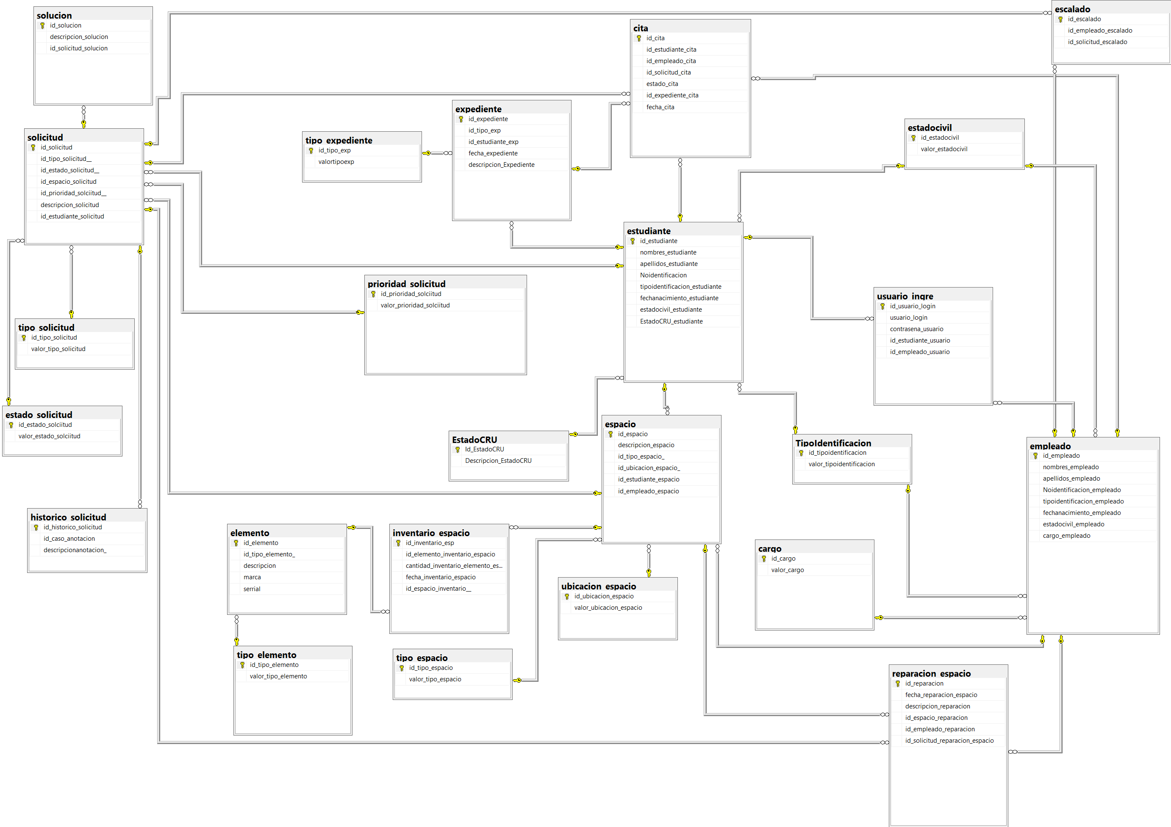

**Casos de Uso de Alto Nivel**

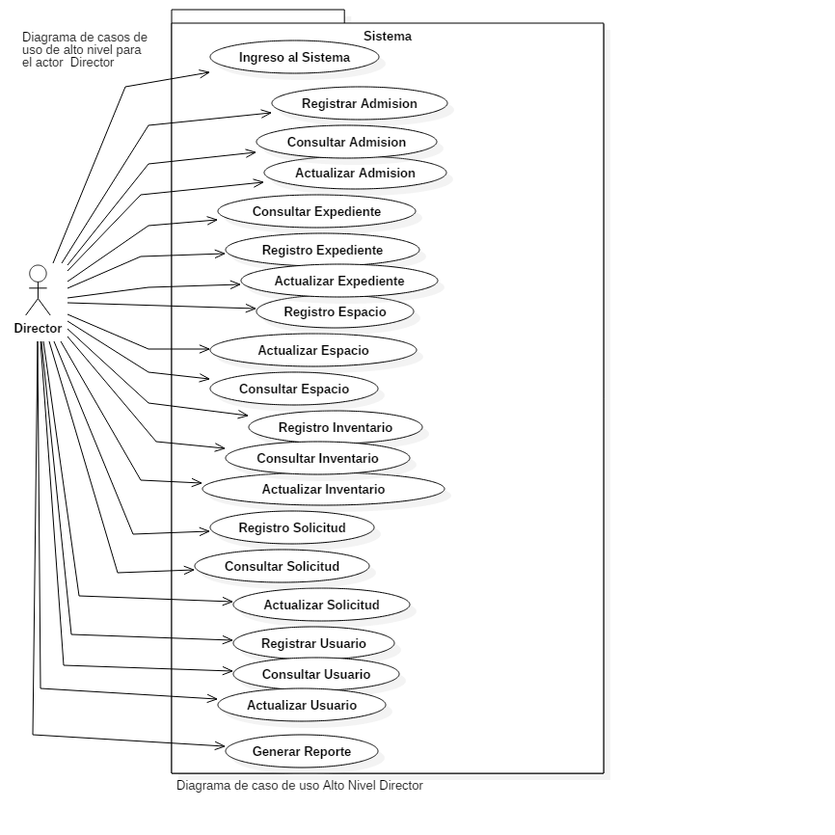

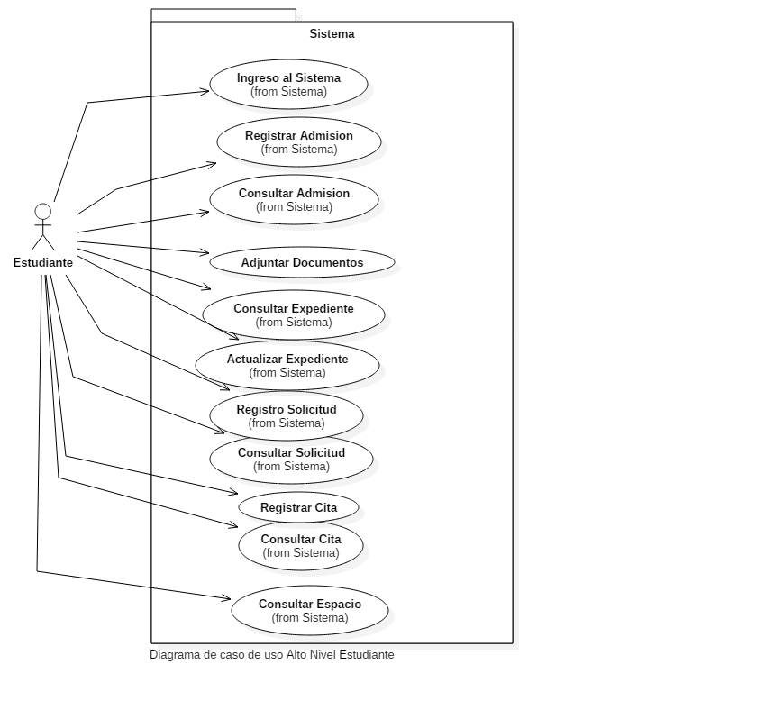

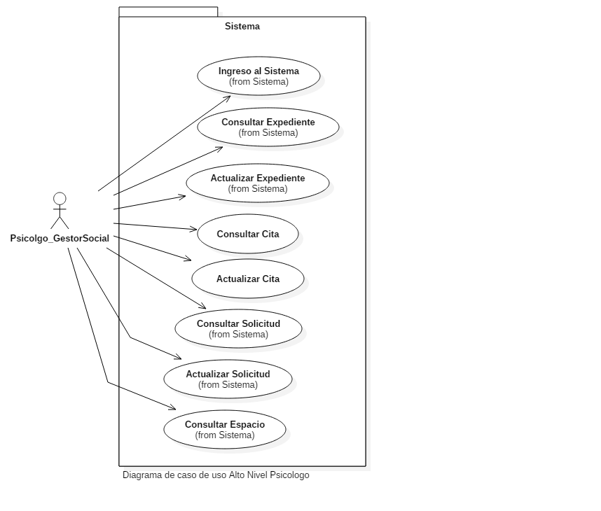

**Diagrama de Caso de uso extendido –Gestión de Expedientes**

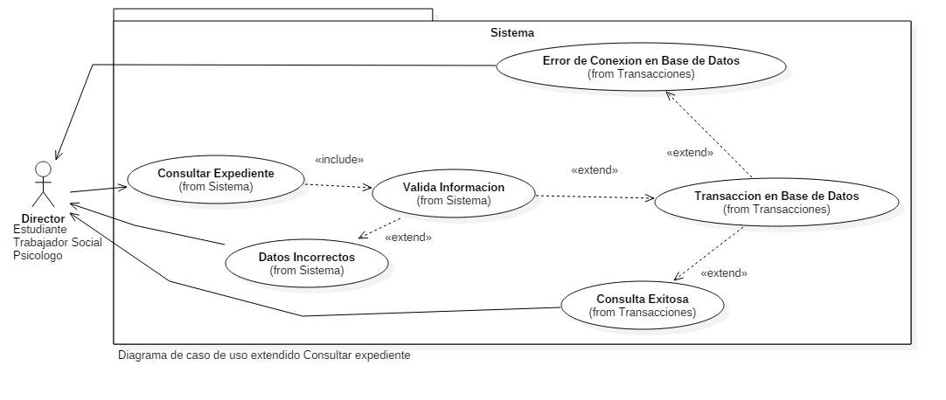

**Diagrama de Caso de uso extendido –Gestión de Admisiones**

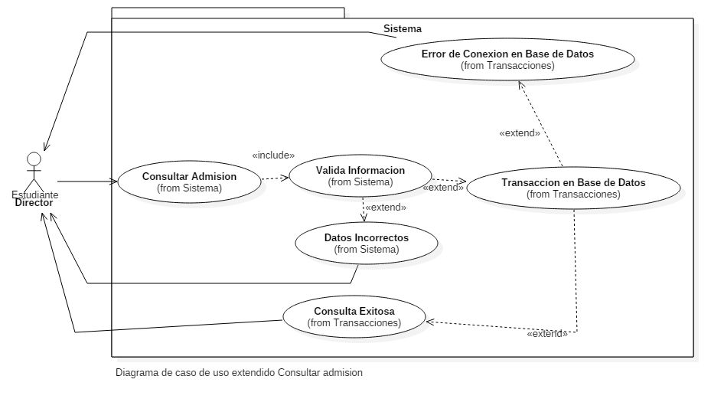

**Diagrama de Secuencia – Gestionar Espacios**

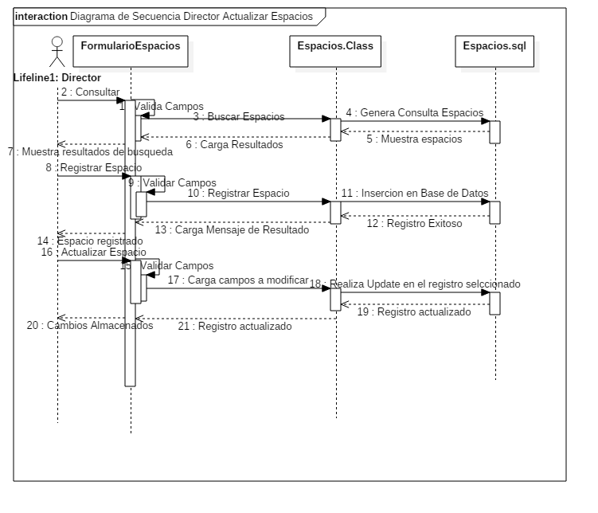

**Diagrama de Clases**

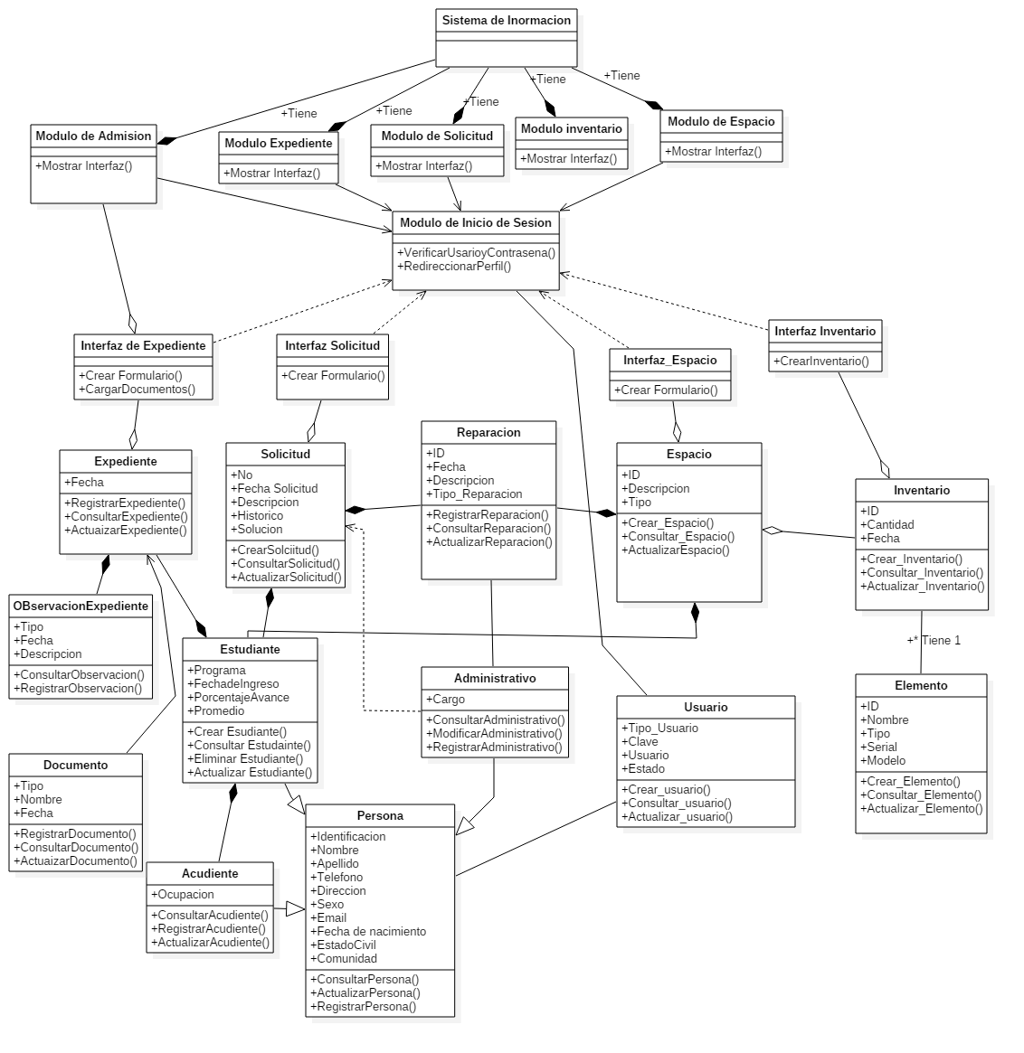

**Diagramas de Flujo**

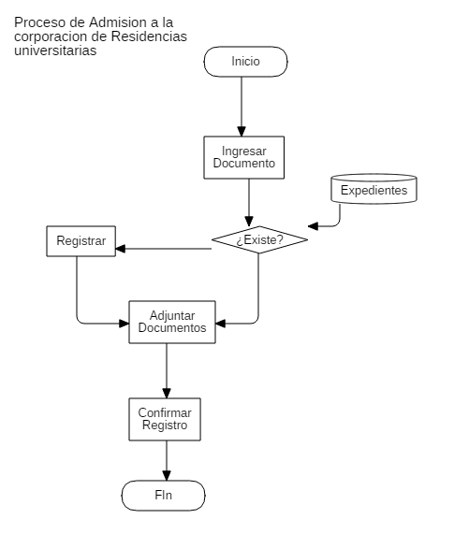

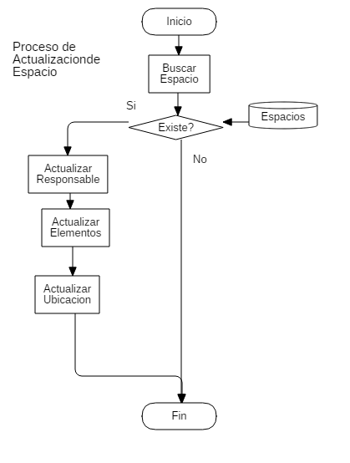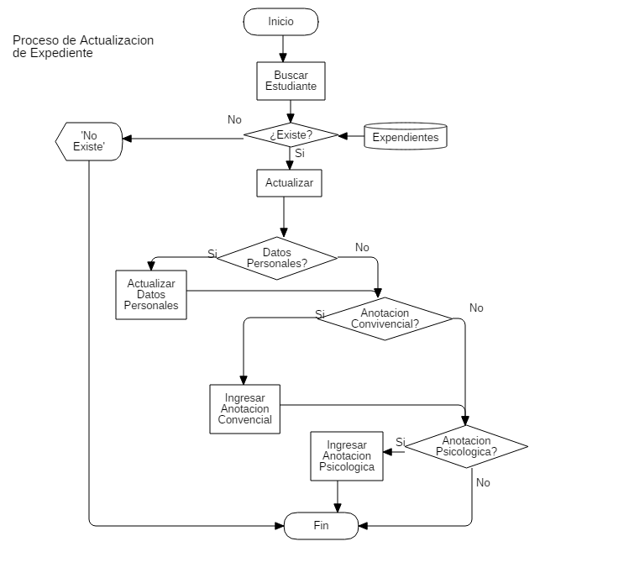

**Diagrama de Paquetes**

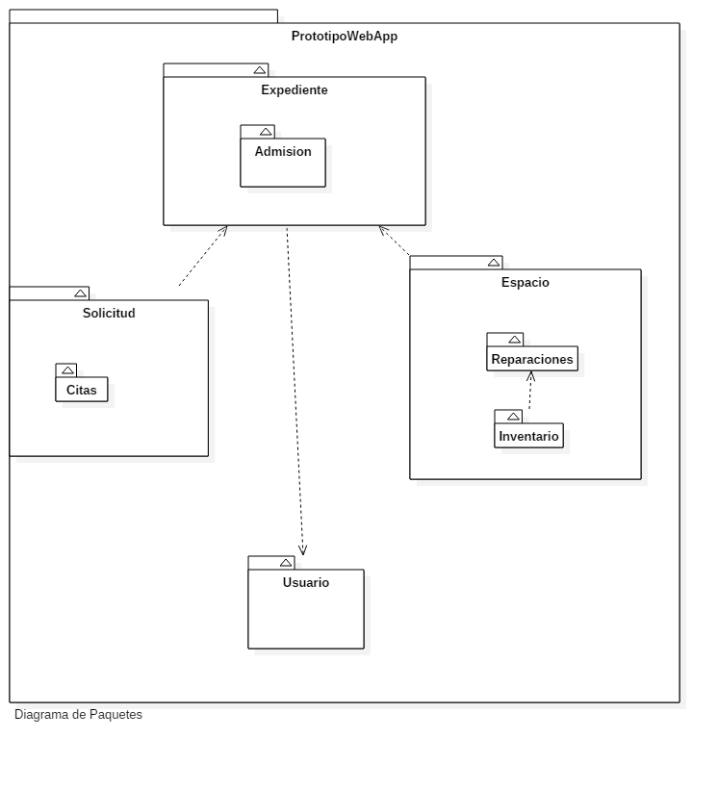

**Diagrama de componentes**

